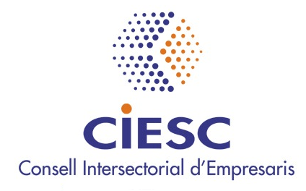 

**NOVETATS FISCALS 2013**



**OBJECTIU:**

Conèixer tots els canvis a nivell fiscal i tributari que cal aplicar aquest any

**Contingut:**

Canvis i novetats dels següents blocs temàtics:

• IRPF

• IMPOST SOBRE SOCIETATS

• IMPOST SOBRE EL PATRIMONI

• IVA

• D’ALTRES

**Data:** 18 de març de 2013

**Horari i lloc:** 09:30h Edifici El Roure, c/ Balmes, 10 Polinyà.

**Ponents:**

• **Andreu Aparicio** : Llicenciat en Ciències Polítiques i Administracions Públiques. Màster en Esade en Assessorament Tributari.Càrrec actual: Gerent del Dpt. De Consultoria econòmica i fiscal de *Cortés, Pérez* *& CIA, Auditors- Consultors- Assessors (Terrassa).*

• **Roser Rodríguez**: Llicenciada en Dret. Postgrau en Tributació Per l’Escola d’Estudis empresarials de Sabadell Càrrec actual*:* Gerent del Dpt. De Consultoria econòmica i fiscal de *Cortés &* *Pérez Consulting Sabadell S.L.*

Assistència gratuïta. Places limitades.

**Inscripcio Gratuita:** [aquí](http://www.extendedmail.com/newsletter/link?eid=2813f4b3931eedc969787d136a6b67e9d9b24d06&url=https://docs.google.com/forms/d/1wWlZDUx-Ro6HgIWHeRxDb2I7Ro1UJ22oVePEco2rkOo/viewform?sid=36a109b9e3ea6a4a&token=Bf_qFT0BAAA.XYuJI6hDRw1ln_cip0x95w.g3MzRCuZnK2uNKdUImgezQ)

**Per més informació**: 93 713 14 21 (Mireia Barba) o [barbacm@ajpolinya.cat](mailto:barbacm@ajpolinya.cat)

93 745 09 44 (Rosa Pons) o [rpons@ciesc.cat](mailto:rpons@ciesc.cat)